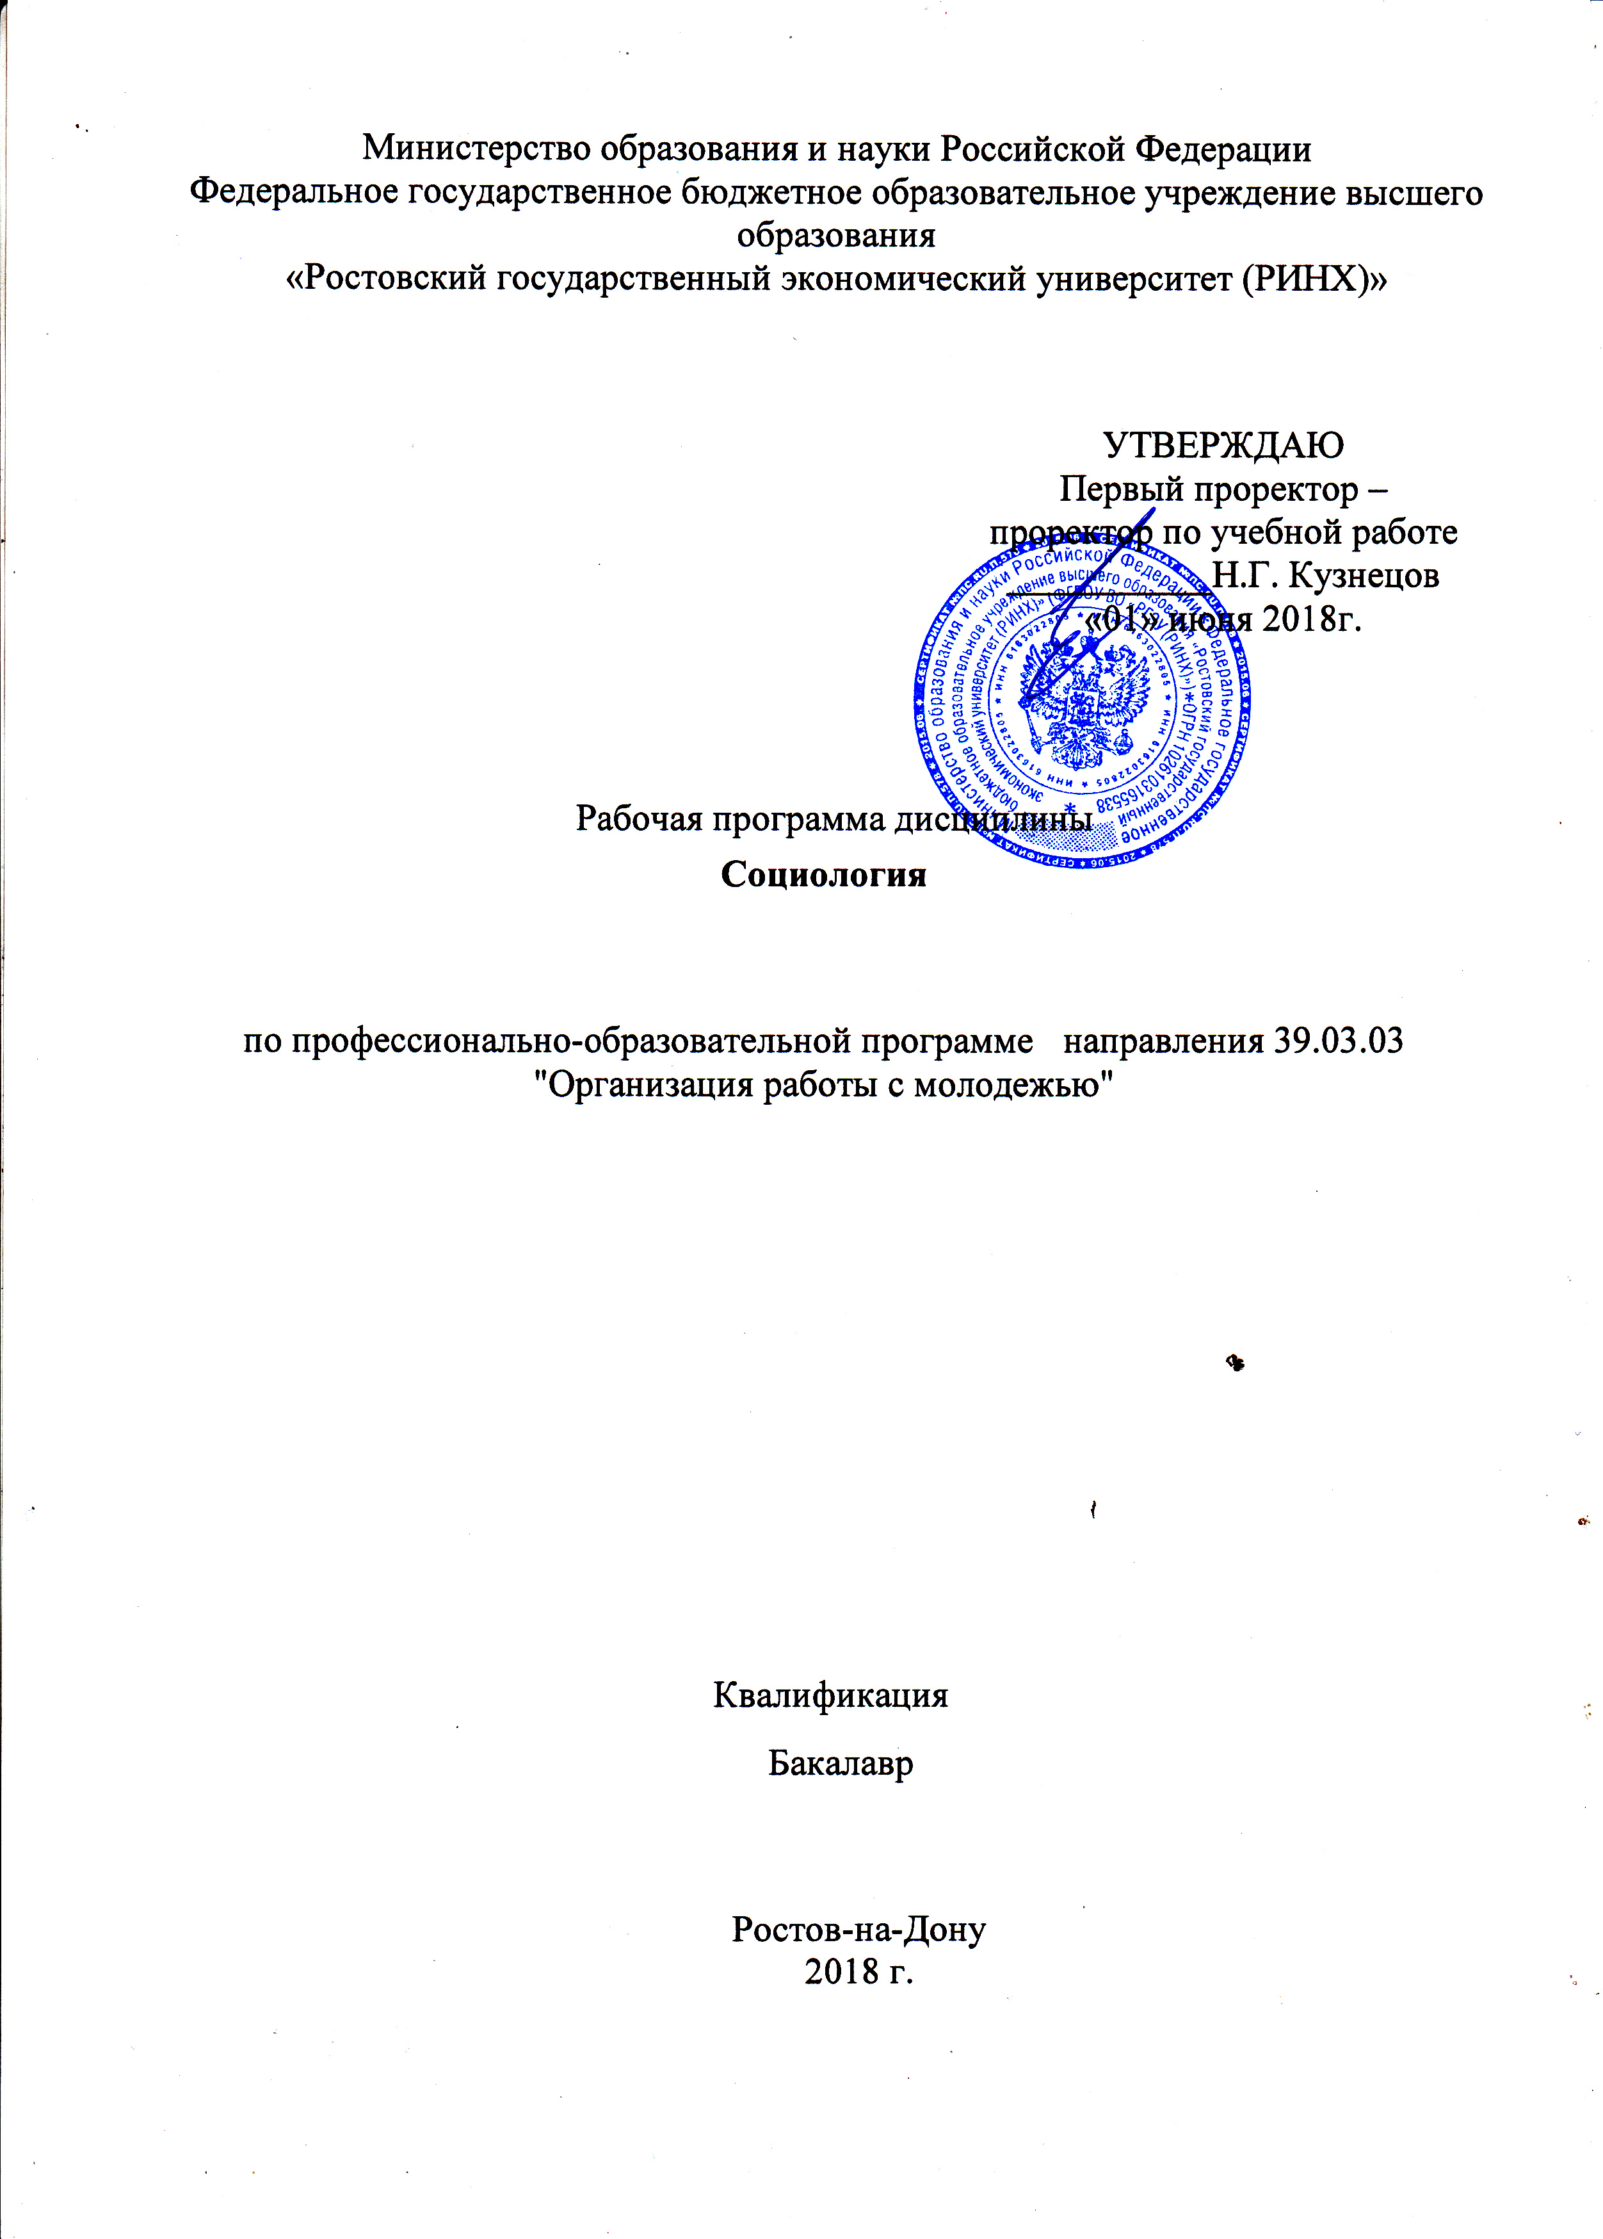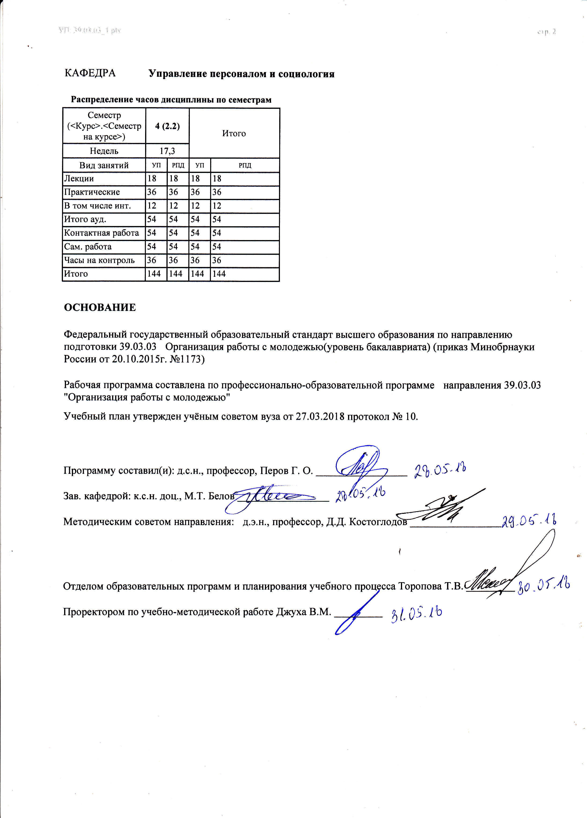

|  |  |  |  |  |  |  |
| --- | --- | --- | --- | --- | --- | --- |
| УП: 39.03.03_1.plx | | |  |  | стр. 3 | |
|  |  |  |  |  |  |  |
|  | | | | | | |
|  |  |  |  |  |  |  |
|  |  | **Визирование РПД для исполнения в очередном учебном году** | |  |  |  |
|  |  |  |  |  |  |  |
|  | Отдел образовательных программ и планирования учебного процесса Торопова Т.В. __________  Рабочая программа пересмотрена, обсуждена и одобрена для исполнения в 2019-2020 учебном году на заседании кафедры Управление персоналом и социология  Зав. кафедрой к.с.н. доц., М.Т. Белов _________________  Программу составил(и): д.с.н., профессор, Перов Г. О. _________________ | | | | |  |
|  |  |  |  |  |  |  |
|  | | | | | | |
|  |  |  |  |  |  |  |
|  |  | **Визирование РПД для исполнения в очередном учебном году** | |  |  |  |
|  |  |  |  |  |  |  |
|  | Отдел образовательных программ и планирования учебного процесса Торопова Т.В. __________  Рабочая программа пересмотрена, обсуждена и одобрена для исполнения в 2020-2021 учебном году на заседании кафедры Управление персоналом и социология  Зав. кафедрой к.с.н. доц., М.Т. Белов _________________  Программу составил(и): д.с.н., профессор, Перов Г. О. _________________ | | | | |  |
|  |  |  |  |  |  |  |
|  | | | | | | |
|  |  |  |  |  |  |  |
|  |  | **Визирование РПД для исполнения в очередном учебном году** | |  |  |  |
|  |  |  |  |  |  |  |
|  | Отдел образовательных программ и планирования учебного процесса Торопова Т.В. __________  Рабочая программа пересмотрена, обсуждена и одобрена для исполнения в 2021-2022 учебном году на заседании кафедры Управление персоналом и социология  Зав. кафедрой: к.с.н. доц., М.Т. Белов _________________  Программу составил(и): д.с.н., профессор, Перов Г. О. _________________ | | | | |  |
|  |  |  |  |  |  |  |
|  | | | | | | |
|  |  |  |  |  |  |  |
|  |  | **Визирование РПД для исполнения в очередном учебном году** | |  |  |  |
|  |  |  |  |  |  |  |
|  | Отдел образовательных программ и планирования учебного процесса Торопова Т.В. __________  Рабочая программа пересмотрена, обсуждена и одобрена для исполнения в 2022-2023 учебном году на заседании кафедры Управление персоналом и социология  Зав. кафедрой: к.с.н. доц., М.Т. Белов _________________  Программу составил(и): д.с.н., профессор, Перов Г. О. _________________ | | | | |  |

|  |  |  |  |  |
| --- | --- | --- | --- | --- |
| УП: 39.03.03_1.plx | | |  | стр. 4 |
| **1. ЦЕЛИ ОСВОЕНИЯ ДИСЦИПЛИНЫ** | | | | |
| 1.1 | Цели: формирование у студентов знаний теоретических основ и закономерностей функционирования социологической науки, дающих возможность объективно разбираться в процессах развития общества как целостной социокультурной реальности, умений анализировать социальное поведение людей, массового сознания, общественного мнения, ценностных ориентаций, знаний о механизмах стратификационных процессах и социальной мобильности в современном российском обществе, дающих возможность студентам выстраивать траекторию собственной жизни. | | | |
| 1.2 | Задачи: изучение механизмов развития общества как социальной общества как социальной реальности и целостной саморегулирующейся системы; формирование представлений о социальных институтах как о социоструктурных образованиях, обеспечивающих воспроизводство общественных отношений; изучение основных этапов культурно-исторического развития обществ, механизмов и форм социальных изменений; выработка навыков межличностных отношений в группах; особенностей формальных и неформальных отношений; природы лидерства и функциональной ответственности; а также о механизмах возникновения и разрешения социальных конфликтов. | | | |
|  |  |  |  |  |
| **2. МЕСТО ДИСЦИПЛИНЫ В СТРУКТУРЕ ОБРАЗОВАТЕЛЬНОЙ ПРОГРАММЫ** | | | | |
| Цикл (раздел) ООП: | | Б1.Б | | |
| **2.1** | **Требования к предварительной подготовке обучающегося:** | | | |
| 2.1.1 | Необходимыми условиями для успешного освоения дисциплины являются навыки, знания и умения, полученные в ходе освоения дисциплин: | | | |
| 2.1.2 | Политология | | | |
| 2.1.3 | Философия | | | |
| 2.1.4 | Психология личности и группы | | | |
| **2.2** | **Дисциплины и практики, для которых освоение данной дисциплины (модуля) необходимо как предшествующее:** | | | |
| 2.2.1 | Методы научных исследований | | | |
| 2.2.2 | Теория и практика социальных коммуникаций | | | |
| 2.2.3 | Прогнозирование социальных процессов | | | |
| 2.2.4 | Социальная безопасность | | | |
|  |  |  |  |  |
| **3. ТРЕБОВАНИЯ К РЕЗУЛЬТАТАМ ОСВОЕНИЯ ДИСЦИПЛИНЫ** | | | | |
| **ОК-6: способностью работать в коллективе, толерантно воспринимая социальные, этнические, конфессиональные и культурные различия** | | | | |
| **Знать:** | | | | |
| сущность и типы социального неравенства и стратификации в современном российском обществе; особенности этнических различий в традиционно полиэтничной среде Юга России и специфику их проявлений в период глобализации, современной российской транзиции и миграционных процессов | | | | |
| **Уметь:** | | | | |
| учитывать социально-статусные и культурно-образовательные различия членов трудового коллектива и сложившихся в нем групп | | | | |
| **Владеть:** | | | | |
| способностью определить реальный социально-экономический статус членов коллектива, их подлинный образовательный потенциал при каком угодно формально подтвержденном уровне образования и квалификации | | | | |
| **ПК-1: способностью осуществлять сбор и систематизацию научной информации по молодежной проблематике** | | | | |
| **Знать:** | | | | |
| сущность и значение информации в развитии современного общества | | | | |
| **Уметь:** | | | | |
| применять научные методы при исследовании объектов профессиональной деятельности; | | | | |
| **Владеть:** | | | | |
| навыками в составлении обзоров, аннотаций, рефератов и библиографии по молодёжной тематике | | | | |
| **ПК-2: владением навыками проведения эмпирических исследований по молодежной тематике** | | | | |
| **Знать:** | | | | |
| структуру, методики, процедуры эмпирического исследования по молодежной тематике | | | | |
| **Уметь:** | | | | |
| составлять программу, разрабатывать инструментарий эмпирического исследования, применять технические операции, связанные с конкретным социологическим методом | | | | |
| **Владеть:** | | | | |

|  |  |  |  |  |  |  |  |  |  |
| --- | --- | --- | --- | --- | --- | --- | --- | --- | --- |
| УП: 39.03.03_1.plx | | |  |  |  |  |  |  | стр. 5 |
| умением проводить эмпирические исследования, нацеленные на изучение молодежи | | | | | | | | | |
| **ПК-13: способностью применять статистические и социологические методы сбора социальной информации** | | | | | | | | | |
| **Знать:** | | | | | | | | | |
| понятийно-категориальный аппарат социологии | | | | | | | | | |
| **Уметь:** | | | | | | | | | |
| эффективно использовать основные статистические и социологические методы сбора социальной информации | | | | | | | | | |
| **Владеть:** | | | | | | | | | |
| основными методами сбора информации | | | | | | | | | |
|  |  |  |  |  |  |  |  |  |  |
| **4. СТРУКТУРА И СОДЕРЖАНИЕ ДИСЦИПЛИНЫ (МОДУЛЯ)** | | | | | | | | | |
| **Код занятия** | **Наименование разделов и тем /вид занятия/** | **Семестр / Курс** | | **Часов** | **Компетен-**  **ции** | **Литература** | **Интер акт.** | **Примечание** | |
|  | **Раздел 1. Объект изучения социологии и его особенности** |  | |  |  |  |  |  | |
| 1.1 | Тема: Объект изучения социологии и его особенности". место социологии в системе общественных наук, взаимодействие теоретического и эмпирического в социологии, основные социологические категории. Социологическое исследование как инструмент познания социальной реальности: основные виды и сферы. социологических исследований. Функции социологии. /Лек/ | 4 | | 2 | ОК-6 ПК-1 ПК-2 ПК-13 | Л1.1 Л1.2 Л2.1 Л2.2 Л2.3 Л2.4 Л2.5  Э1 | 2 |  | |
| 1.2 | Тема: Объект изучения социологии и его особенности". место социологии в системе общественных наук, взаимодействие теоретического и эмпирического в социологии, основные социологические категории. Социологическое исследование как инструмент познания социальной реальности: основные виды и сферы. социологических исследований. Функции социологии. /Пр/ | 4 | | 4 | ОК-6 ПК-1 ПК-2 ПК-13 | Л1.1 Л1.2 Л2.1 Л2.2 Л2.3 Л2.4 Л2.5  Э1 | 0 |  | |

|  |  |  |  |  |  |  |  |  |  |
| --- | --- | --- | --- | --- | --- | --- | --- | --- | --- |
| УП: 39.03.03_1.plx | | |  |  |  |  |  |  | стр. 6 |
| 1.3 | Тема: Основные направления развития мировой социологии в XIX – XX веках.  Социально-политические и исторические условия возникновения социологии, ее теоретические предпосылки. Классический этап развития социологии: социально- исторические и теоретические предпосылки возникновения социологии в начале XIX века, классический период в развитии мировой социологии (середина XIX – начало XX вв.) учение о социальной статике и социальной динамике О. Конта, развитие идей О. Конта в социологических теориях Г. Спенсера, Э. Дюркгейма, Г. Зиммеля, социально- философская теория марксизма. «Понимающая» социология М. Вебера, интегральная социология Питирима Сорокина. Современная западная социология: структурный функционализм (Т. Парсонс, Р. Мертон), символический интеракционализм, интегративная социологическая теория (Ю. Хабермас), теории социального конфликта (Р. Дарендорф). Развитие социологии в России: первый этап (конец XIXв.-нач. XXв.) М.М. Ковалевский, Н.Я. Данилевский, Н.К, Михайловский, Н.И. Кареев, Г.В. Плеханов, В.И. Ленин, П.А. Сорокин; С.Г. Струмилин, А.В. Чаянов и др.; второй этап: (30-е – 80-е годы XXв.) – запреты и идеологический диктат. Современный этап возрождения российской социологии (Т.И, Заславская, Б.А. Грушин, М.К. Горшков, Ю.А. Левада, В.А. Ядов, Н.М. Римашевская, Р.В. Рывкина, И.В. Бестужев-Лада, Ж.Т. Тощенко, Л. Гудков, Б.Дубин, С. Кирдина, О. Крыштановская).  /Лек/ | 4 | | 2 | ОК-6 ПК-1 ПК-2 ПК-13 | Л1.1 Л1.2 Л2.1 Л2.2 Л2.3 Л2.4 Л2.5  Э1 | 2 |  | |

|  |  |  |  |  |  |  |  |  |  |
| --- | --- | --- | --- | --- | --- | --- | --- | --- | --- |
| УП: 39.03.03_1.plx | | |  |  |  |  |  |  | стр. 7 |
| 1.4 | Тема: Основные направления развития мировой социологии в XIX – XX веках.  Социально-политические и исторические условия возникновения социологии, ее теоретические предпосылки. Классический этап развития социологии: социально- исторические и теоретические предпосылки возникновения социологии в начале XIX века, классический период в развитии мировой социологии (середина XIX – начало XX вв.) учение о социальной статике и социальной динамике О. Конта, развитие идей О. Конта в социологических теориях Г. Спенсера, Э. Дюркгейма, Г. Зиммеля, социально- философская теория марксизма. «Понимающая» социология М. Вебера, интегральная социология Питирима Сорокина. Современная западная социология: структурный функционализм (Т. Парсонс, Р. Мертон), символический интеракционализм, интегративная социологическая теория (Ю. Хабермас), теории социального конфликта (Р. Дарендорф). Развитие социологии в России: первый этап (конец XIXв.-нач. XXв.) М.М. Ковалевский, Н.Я. Данилевский, Н.К, Михайловский, Н.И. Кареев, Г.В. Плеханов, В.И. Ленин, П.А. Сорокин; С.Г. Струмилин, А.В. Чаянов и др.; второй этап: (30-е – 80-е годы XXв.) – запреты и идеологический диктат. Современный этап возрождения российской социологии (Т.И, Заславская, Б.А. Грушин, М.К. Горшков, Ю.А. Левада, В.А. Ядов, Н.М. Римашевская, Р.В. Рывкина, И.В. Бестужев-Лада, Ж.Т. Тощенко, Л. Гудков, Б.Дубин, С. Кирдина, О. Крыштановская). /Пр/ | 4 | | 4 | ОК-6 ПК-1 ПК-2 ПК-13 | Л1.1 Л1.2 Л2.1 Л2.2 Л2.3 Л2.4 Л2.5  Э1 | 0 |  | |
| 1.5 | Тема «История становления и научного оформления социологического знания» /Ср/ | 4 | | 8 | ОК-6 ПК-1 ПК-2 ПК-13 | Л1.1 Л1.2 Л2.1 Л2.2 Л2.3 Л2.4 Л2.5  Э1 | 0 |  | |
|  | **Раздел 2. Общество как целостная социокультурная система** |  | |  |  |  |  |  | |

|  |  |  |  |  |  |  |  |  |  |
| --- | --- | --- | --- | --- | --- | --- | --- | --- | --- |
| УП: 39.03.03_1.plx | | |  |  |  |  |  |  | стр. 8 |
| 2.1 | Тема: Общество как социальная система  Лекция. Понятие и содержание общества как целостной системы: общие положения системного подхода, определение понятия системы, понятия общества и социальной системы, социальные связи, социальные взаимодействия и социальные отношения, социальные общности как источник самодвижения, социальных изменений, специфика особых интересов общности, природа социальных групп, их классификация, виртуальные сетевые сообщества; социальная организация и самоорганизация, социальный контроль, социальная регуляция; социальные институты, их роль в воспроизводстве социальных взаимодействий, структур и отношений (семья, экономика, государство, образование, религия и др.); институционализация как процесс, виды и функции социальных институтов, механизмы институционализации; социально- политическая организация общества и ее функции; информационное общество и электронное правительство; революция и социальная эволюция; модернизация; глобальная система; теория мировой системы; место России в мировом сообществе.  /Лек/ | 4 | | 2 | ОК-6 ПК-1 ПК-2 ПК-13 | Л1.1 Л2.1 Л2.3  Э1 | 2 |  | |

|  |  |  |  |  |  |  |  |  |  |
| --- | --- | --- | --- | --- | --- | --- | --- | --- | --- |
| УП: 39.03.03_1.plx | | |  |  |  |  |  |  | стр. 9 |
| 2.2 | Тема: Общество как социальная система  Лекция. Понятие и содержание общества как целостной системы: общие положения системного подхода, определение понятия системы, понятия общества и социальной системы, социальные связи, социальные взаимодействия и социальные отношения, социальные общности как источник самодвижения, социальных изменений, специфика особых интересов общности, природа социальных групп, их классификация, виртуальные сетевые сообщества; социальная организация и самоорганизация, социальный контроль, социальная регуляция; социальные институты, их роль в воспроизводстве социальных взаимодействий, структур и отношений (семья, экономика, государство, образование, религия и др.); институционализация как процесс, виды и функции социальных институтов, механизмы институционализации; социально- политическая организация общества и ее функции; информационное общество и электронное правительство; революция и социальная эволюция; модернизация; глобальная система; теория мировой системы; место России в мировом сообществе. /Пр/ | 4 | | 4 | ОК-6 ПК-1 ПК-2 ПК-13 | Л1.1 Л2.3 Л2.4  Э1 | 0 |  | |
|  | **Раздел 3. Социология культуры** |  | |  |  |  |  |  | |

|  |  |  |  |  |  |  |  |  |  |
| --- | --- | --- | --- | --- | --- | --- | --- | --- | --- |
| УП: 39.03.03_1.plx | | |  |  |  |  |  |  | стр. 10 |
| 3.1 | Тема: Социология культуры  Лекция. Культура как фактор социализации: понятие социологии культуры; специфика социологического подхода в изучении явлений культуры; основные категории культуры; культура как система норм: определение культуры как социальной системы; динамика соотношений экономической, социальной, культурной сфер жизни общества; основные элементы культуры: понятия, ценности, идеи, символы, знания, верования норм; формы культуры: классическая, народная, массовая; массовая культура в условиях нынешней российской транзиции в период становления рыночных отношений; массовая культура и СМИ (проблемы манипуляции сознанием); массовая культура и ценностные ориентации социомаргиналов: теория антропологической катастрофы в России XX века Л.Гудкова, Б. Дубина, Ю.Вишневского; проблемы толерантности культуры, культурные универсалии; культура социального субъекта как субкультура, механизм коммуникации в культуре, этнокультура; социодинамика культуры: социокультурные суперсистемы, Запад и Восток как две мировые традиции и две основные социокультурные тенденции; противостояние христианской и мусульманской цивилизаций на рубеже XX и XXI веков.  /Лек/ | 4 | | 2 | ОК-6 ПК-1 ПК-2 ПК-13 | Л1.1  Э1 | 0 |  | |

|  |  |  |  |  |  |  |  |  |  |
| --- | --- | --- | --- | --- | --- | --- | --- | --- | --- |
| УП: 39.03.03_1.plx | | |  |  |  |  |  |  | стр. 11 |
| 3.2 | Тема: Социология культуры  . Культура как фактор социализации: понятие социологии культуры; специфика социологического подхода в изучении явлений культуры; основные категории культуры; культура как система норм: определение культуры как социальной системы; динамика соотношений экономической, социальной, культурной сфер жизни общества; основные элементы культуры: понятия, ценности, идеи, символы, знания, верования норм; формы культуры: классическая, народная, массовая; массовая культура в условиях нынешней российской транзиции в период становления рыночных отношений; массовая культура и СМИ (проблемы манипуляции сознанием); массовая культура и ценностные ориентации социомаргиналов: теория антропологической катастрофы в России XX века Л.Гудкова, Б. Дубина, Ю.Вишневского; проблемы толерантности культуры, культурные универсалии; культура социального субъекта как субкультура, механизм коммуникации в культуре, этнокультура; социодинамика культуры: социокультурные суперсистемы, Запад и Восток как две мировые традиции и две основные социокультурные тенденции; противостояние христианской и мусульманской цивилизаций на рубеже XX и XXI веков. /Пр/ | 4 | | 4 | ОК-6 ПК-1 ПК-2 ПК-13 | Л1.1 Л2.1  Э1 | 2 |  | |
| 3.3 | Тема: Домашнее хозяйство и неформальная экономика. Понятие домашнего хозяйства. Социальные аспекты новых теорий домашнего производства (Г. Беккера, Я. Минсера). Девиантное экономическое и трудовое поведение. Теневая и «серая» экономика, социальные функции и предпосылки появления и развития. Непосредственное и опосредованное влияние теневой экономики на общество. /Лек/ | 4 | | 2 | ОК-6 ПК-1 ПК-2 ПК-13 | Л1.1 Л2.2 Л2.3 Л2.4  Э1 | 0 |  | |
| 3.4 | Тема: Домашнее хозяйство и неформальная экономика. Понятие домашнего хозяйства. Социальные аспекты новых теорий домашнего производства (Г. Беккера, Я. Минсера). Девиантное экономическое и трудовое поведение. Теневая и «серая» экономика, социальные функции и предпосылки появления и развития. Непосредственное и опосредованное влияние теневой экономики на общество. /Пр/ | 4 | | 4 | ОК-6 ПК-1 ПК-2 ПК-13 | Л1.1 Л2.1 Л2.2 Л2.3  Э1 | 2 |  | |
|  | **Раздел 4. Личность в социологии** |  | |  |  |  |  |  | |

|  |  |  |  |  |  |  |  |  |  |
| --- | --- | --- | --- | --- | --- | --- | --- | --- | --- |
| УП: 39.03.03_1.plx | | |  |  |  |  |  |  | стр. 12 |
| 4.1 | Тема: Личность в социологии Лекция. Личность как социальная система: понятие «человек», «индивид», «личность»; типология и структура личности в социологии; социологический подход к личности как к социально – типическому в данной культуре, ролевая концепция личности; социализация - процесс интеграции индивида в социальную систему; содержание процесса социализации, его главные факторы и механизмы, этапы социализации: социальная адаптация и интериоризация, первичные социолизирующие коллективы и их роль в развитии личности; непрерывность процесса социализации личности: основные агенты социализации взрослого человека, ресоциализация; соотношение и взаимодействие макро - и микросреды в процессе социализации личности; концепция личности З. Фрейда; социальный статус и социальная роль, социально – ролевой конфликт, социальная адаптация, социальный контроль, девиантное и делинквентное поведение, причины девиации по Э.Дюркгейму, социальные нормы и ценности, социальные санкции /Лек/ | 4 | | 2 | ОК-6 ПК-1 ПК-2 ПК-13 | Л1.1 Л2.1 Л2.3 Л2.4  Э1 | 0 |  | |
| 4.2 | Тема: Личность в социологии Лекция. Личность как социальная система: понятие «человек», «индивид», «личность»; типология и структура личности в социологии; социологический подход к личности как к социально – типическому в данной культуре, ролевая концепция личности; социализация - процесс интеграции индивида в социальную систему; содержание процесса социализации, его главные факторы и механизмы, этапы социализации: социальная адаптация и интериоризация, первичные социолизирующие коллективы и их роль в развитии личности; непрерывность процесса социализации личности: основные агенты социализации взрослого человека, ресоциализация; соотношение и взаимодействие макро - и микросреды в процессе социализации личности; концепция личности З. Фрейда; социальный статус и социальная роль, социально – ролевой конфликт, социальная адаптация, социальный контроль, девиантное и делинквентное поведение, причины девиации по Э.Дюркгейму, социальные нормы и ценности, социальные санкции /Пр/ | 4 | | 4 | ОК-6 ПК-1 ПК-2 ПК-13 | Л1.1 Л2.1  Э1 | 2 |  | |
|  | **Раздел 5. Социальная структура общества и социальная стратификация** |  | |  |  |  |  |  | |

|  |  |  |  |  |  |  |  |  |  |
| --- | --- | --- | --- | --- | --- | --- | --- | --- | --- |
| УП: 39.03.03_1.plx | | |  |  |  |  |  |  | стр. 13 |
| 5.1 | Тема: Социальная структура общества и социальная стратификация. Лекция. Теория социальной стратификации; социальная структура общества как устоявшиеся социальные отношения, основные виды социальной структуры: социально-классовая, социально- профессиональная, социально- демографическая, социально- территориальная, теории социальной стратификации: исторические типы стратификации, понятие стратификации, проблемы неравенства и расслоения, выявление дифференцирующих признаков стратификации социальных слоев, групп; совокупный социально- экономический статус; современные модели социального структурирования и их различная социальная эффективность, информационная стратификация; социальная мобильность, ее виды (вертикальная, горизонтальная, групповая, индивидуальная); каналы социальной мобильности, закономерности ее протекания в разные периоды развития общества; основные изменения в социальной стратификации российского общества в XX в.; социальная структура современного российского общества как система групп и слоев (по Т.И. Заславской); средний класс и дискуссии о нем; маргинальность, ее виды и причины, процессы в социально- политической социокультурной сферах, обусловленные явлениями маргинальности. /Лек/ | 4 | | 2 | ОК-6 ПК-1 ПК-2 ПК-13 | Л1.1 Л2.1 Л2.2 Л2.3 Л2.4  Э1 | 0 |  | |

|  |  |  |  |  |  |  |  |  |  |
| --- | --- | --- | --- | --- | --- | --- | --- | --- | --- |
| УП: 39.03.03_1.plx | | |  |  |  |  |  |  | стр. 14 |
| 5.2 | Тема: Социальная структура общества и социальная стратификация. Лекция. Теория социальной стратификации; социальная структура общества как устоявшиеся социальные отношения, основные виды социальной структуры: социально-классовая, социально- профессиональная, социально- демографическая, социально- территориальная, теории социальной стратификации: исторические типы стратификации, понятие стратификации, проблемы неравенства и расслоения, выявление дифференцирующих признаков стратификации социальных слоев, групп; совокупный социально- экономический статус; современные модели социального структурирования и их различная социальная эффективность, информационная стратификация; социальная мобильность, ее виды (вертикальная, горизонтальная, групповая, индивидуальная); каналы социальной мобильности, закономерности ее протекания в разные периоды развития общества; основные изменения в социальной стратификации российского общества в XX в.; социальная структура современного российского общества как система групп и слоев (по Т.И. Заславской); средний класс и дискуссии о нем; маргинальность, ее виды и причины, процессы в социально- политической социокультурной сферах, обусловленные явлениями маргинальности. /Пр/ | 4 | | 4 | ОК-6 ПК-1 ПК-2 ПК-13 | Л1.1 Л2.1 Л2.2 Л2.3  Э1 | 0 |  | |
|  | **Раздел 6. Методология и методика социологических исследований** |  | |  |  |  |  |  | |
| 6.1 | Тема: Методология и методика социологических исследований Лекция. Методика организации и проведения социологического исследования: понятие методологии и методики социологического исследования, программа социологического исследования и ее структура; проектирование выборки, виды выборки, понятие измерения в социологии, методы сбора социологической информации: метод анкетного опроса, интервью, наблюдения, контент-анализ, эксперимент, методы социального прогнозирования (метод экспертных оценок, моделирования, экстраполирования рядов динамики, нормативный) и др. /Лек/ | 4 | | 4 | ОК-6 ПК-1 ПК-2 ПК-13 | Л1.1 Л2.1 Л2.2 Л2.3 Л2.4  Э1 | 0 |  | |

|  |  |  |  |  |  |  |  |  |  |
| --- | --- | --- | --- | --- | --- | --- | --- | --- | --- |
| УП: 39.03.03_1.plx | | |  |  |  |  |  |  | стр. 15 |
| 6.2 | Тема: Методология и методика социологических исследований Лекция. Методика организации и проведения социологического исследования: понятие методологии и методики социологического исследования, программа социологического исследования и ее структура; проектирование выборки, виды выборки, понятие измерения в социологии, методы сбора социологической информации: метод анкетного опроса, интервью, наблюдения, контент-анализ, эксперимент, методы социального прогнозирования (метод экспертных оценок, моделирования, экстраполирования рядов динамики, нормативный) и др. /Пр/ | 4 | | 8 | ОК-6 ПК-1 ПК-2 ПК-13 | Л1.1 Л2.1 Л2.2  Э1 | 0 |  | |
| 6.3 | Тема «Социология семьи» /Ср/ | 4 | | 8 | ОК-6 ПК-1 ПК-2 ПК-13 | Л1.1 Л2.3  Э1 | 0 |  | |
| 6.4 | Тема «Социальные конфликты: генезис и механизмы разрешения» /Ср/ | 4 | | 8 | ОК-6 ПК-1 ПК-2 ПК-13 | Л1.1 Л2.1 Л2.3 Л2.4  Э1 | 0 |  | |

|  |  |  |  |  |  |  |  |  |  |
| --- | --- | --- | --- | --- | --- | --- | --- | --- | --- |
| УП: 39.03.03_1.plx | | |  |  |  |  |  |  | стр. 16 |
| 6.5 | Подготовка и защита рефератов по следующей тематике:  1. Географическое направление в русской социологии. Л.И. Мечников.  2. Н. Данилевский – родоначальник циклической теории развития культуры.  3. Концепция исторического процесса в русской классической социологии.  4. Социология П. Сорокина.  5. Влияние М. Вебера на развитие русской социологии.  6. Субъективная социология в России.  7. Постиндустриальное общество: сущность и неоднозначность оценок.  8. Место России в геополитическом пространстве: реалии и перспективы.  9. Образовательная политика как фактор социализации личности.  10. Социальные роли женщины в современном обществе.  11. Трансформация современного российского общества.  12. Основные каналы восходящей и нисходящей социальной мобильности в современной России.  13. Социальная мобильность и проблема поколений.  14. Проблемы становления среднего класса в России.  15. Средний класс в современном западном обществе и в России.  16. Место молодежи в современном российском обществе.  17. Портрет современного российского предпринимателя.  18. Гражданское общество в России: механизмы и пути становления.  19. Особенности межэтнических конфликтов: их природа в России.  20. Технология переговорного процесса.  21. Виды и формы протекания социальных конфликтов в современной России.  22. Этнические конфликты и их типология: этнические конфликты на Северном Кавказе.  23. Этнотерриториальные конфликты и их типология.  24. Осетино-игушский территориальный конфликт как фактор строительства моноэтничной государственности.  25. Сецессионный конфликт Чечни: поиск оснований собственной государственности.  26. Этностатусные конфликты и их регулирование в многосоставных обществах.  /Ср/ | 4 | | 30 | ОК-6 ПК-1 ПК-2 ПК-13 | Л1.1 Л1.2 Л2.1 Л2.2 Л2.3 Л2.4 Л2.5  Э1 | 0 |  | |

|  |  |  |  |  |  |  |  |  |  |
| --- | --- | --- | --- | --- | --- | --- | --- | --- | --- |
| УП: 39.03.03_1.plx | | |  |  |  |  |  |  | стр. 17 |
| 6.6 | /Экзамен/ | 4 | | 36 | ОК-6 ПК-1 ПК-2 ПК-13 | Л1.1 Л1.2 Л2.1 Л2.2 Л2.3 Л2.4 Л2.5  Э1 | 0 |  | |
|  |  |  |  |  |  |  |  |  |  |
| **5. ФОНД ОЦЕНОЧНЫХ СРЕДСТВ** | | | | | | | | | |
| **5.1. Фонд оценочных средств для проведения промежуточной аттестации** | | | | | | | | | |
| Вопросы к экзамену:  1. Социально-исторические предпосылки возникновения социологии в начале XIX века.  2.Теоретические предпосылки возникновения социологии.  3.Огюст Конт и возникновение социологии во Франции. Позитивистская социология Огюста Конта.  4. Классический этап в развитии социологии. Социолог-позитивист Герберт Спенсер. Теоретико-методологическое наследие Г. Спенсера и современная теория структурного функционализма.  5. Классический этап в развитии социологии. Социально-философская теория марксизма.  6. Классический этап в развитии социологии. Эмиль Дюркгейм. Теория социальной аномии по Дюркгейму и российская транзиция 90-х годов и в нынешнее время.  7. Классический этап в развитии социологии. Георг Зиммель.  8. Классический этап в развитии социологии. Макс Вебер.  9. «Понимающая» социология М. Вебера. Понятие «идеальный тип».  10. Развитие социологии в России.  11. Интегральная социология Питирима Сорокина.  12. Современная западная социология. Классификация основных направлений развития социологии в мировой науке.  13. Теории социального конфликта. Ральф Дарендорф.  14. Предмет и объект современной социологии. Методы социологии.  15. Структура современной социологии. Функции социологии.  16. Общество как социальная система. Понятие общества и его структура.  17. Глобальная система. Информационное общество.  18. Социальные подсистемы: понятия «социальная общность», «социальный институт», «социальная организация», «социальная группа».  19. Социальное действие, «социальные связи», «социальные отношения».  20. Виртуальные сетевые сообщества. Информационная стратификация.  21. Социальный контроль.  22. Социальные нормы и санкции.  23. Девиантное поведение. Причины девиации по Дюркгейму.  24. Делинквентное поведение.  25. Понятие культуры. Виды и функции культуры. Структура культуры, ее компоненты.  26. Субкультуры.  27. Культурные универсалии.  28. Социокультурные суперсистемы.  29. Понятие «личность». Социология личности.  30. Социализация личности. Этапы социализации.  31. Понятия «социальный статус» и «социальная роль».  32. Социально-ролевой конфликт и социальная адаптация.  33. Концепция личности З. Фрейда.  34. Личность – человек - индивид: биологическое и социальное.  35. Понятие социальной структуры.  36. Социальная стратификация. Теории социальной стратификации.  37. Исторические типы стратификации.  38. Социальная мобильность, классификация мобильности.  39. Средний класс и дискуссии о нем.  40. Проблемы объективного анализа социальной стратификации и идеологические догмы (на примере изучения российского общества).  41. Динамика стратификационных изменений в российском обществе в 20-м веке (до 1917г.)  42. Динамика стратификационных изменений в российском обществе в 20-м веке (после 1917г.): номенклатура и социально- учетные группы.  43. Социальная структура современного российского общества как система групп и слоев (по Т.Н. Заславской).  44. Проблемы маргинальности.  45. Понятие и функции семьи.  46. Семья как социальный институт и малая социально-психологическая группа. Структура семьи.  47. Историческое развитие и типология семьи. Жизненный цикл семьи.  48. Причины, функции и субъекты социальных конфликтов.  49. Виды и формы протекания социальных конфликтов в современной России. Пути их разрешения.  50. Этнические и этнотерриториальные конфликты на Кавказе и в Южном Федеральном Округе.  51. Социологическое исследование и его виды. | | | | | | | | | |

|  |  |  |  |  |  |  |  |
| --- | --- | --- | --- | --- | --- | --- | --- |
| УП: 39.03.03_1.plx | | | |  |  |  | стр. 18 |
| 52. Программа социологического исследования.  53. . Методы социологического исследования. | | | | | | | |
| **5.2. Фонд оценочных средств для проведения текущего контроля** | | | | | | | |
| Структура и содержание фонда оценочных средств представлены в Приложении 1 к рабочей программе дисциплины. | | | | | | | |
|  |  |  |  |  |  |  |  |
| **6. УЧЕБНО-МЕТОДИЧЕСКОЕ И ИНФОРМАЦИОННОЕ ОБЕСПЕЧЕНИЕ ДИСЦИПЛИНЫ (МОДУЛЯ)** | | | | | | | |
| **6.1. Рекомендуемая литература** | | | | | | | |
| **6.1.1. Основная литература** | | | | | | | |
|  | Авторы, составители | | Заглавие | | Издательство, год | Колич-во | |
| Л1.1 | Волков Ю. Г. | | Социология: учеб. для студентов вузов | | Ростов н/Д: Феникс, 2013 | 50 | |
| Л1.2 | Конишевский Д. В., Ветров С. А. | | Социология в лицах и терминах: учебное пособие для студентов по дисциплине «Социология» | | Москва|Берлин: Директ- Медиа, 2017 | http://biblioclub.ru/ - неограниченный доступ для зарегистрированн ых пользователей | |
| **6.1.2. Дополнительная литература** | | | | | | | |
|  | Авторы, составители | | Заглавие | | Издательство, год | Колич-во | |
| Л2.1 | Самыгин С. И., Епифанцев С. Н., Колесникова Г. И. | | Социология и психология управления: учеб. пособие для студентов вузов | | М.: КНОРУС, 2012 | 20 | |
| Л2.2 | Гуськов И. А., Хунагов Р. Д., Баранов А. А., Волков Ю. Ю. | | Экономическая социология: учеб. пособие для студентов высш. учеб. заведений, обучающихся по напр. подгот. "Управление персоналом", "Социология" | | Ростов н/Д: Феникс, 2015 | 21 | |
| Л2.3 | Генкин Б. М. | | Экономика и социология труда: учеб. | | М.: Норма, 2007 | 50 | |
| Л2.4 | Самыгин С. И., Васильченко О. В., Васьков М. А., Верещагина А. В., Епифанцева К. С., Кумыков Л. М., Самыгин С. И. | | Социология управления: учеб. пособие для студентов высш. учеб. заведений | | Ростов н/Д: Феникс, 2014 | 20 | |
| Л2.5 | Асатрян С. С. | | Социология коммуникации: практикум | | Ставрополь: СКФУ, 2017 | http://biblioclub.ru/ - неограниченный доступ для зарегистрированн ых пользователей | |
| **6.2. Перечень ресурсов информационно-телекоммуникационной сети "Интернет"** | | | | | | | |
| Э1 | Регион : экономика и социология: всероссийский научный журнал. http://pda.biblioclub.ru/index.php? page=book&id=441406&sr=1 http://pda.biblioclub.ru/index.php?page=book&id=441406&sr=1 | | | | | | |
| **6.3. Перечень программного обеспечения** | | | | | | | |
| 6.3.1 | | Microsoft Office | | | | | |
| **6.4 Перечень информационных справочных систем** | | | | | | | |
| 6.4.1 | | Консультант + | | | | | |
|  |  |  |  |  |  |  |  |
| **7. МАТЕРИАЛЬНО-ТЕХНИЧЕСКОЕ ОБЕСПЕЧЕНИЕ ДИСЦИПЛИНЫ (МОДУЛЯ)** | | | | | | | |
| 7.1 | | Помещения для проведения всех видов работ, предусмотренных учебным планом, укомплектованы необходимой специализированной учебной мебелью и техническими средствами обучения. Для проведения лекционных занятий используется демонстрационное оборудование. | | | | | |
|  |  |  |  |  |  |  |  |
| **8. МЕТОДИЧЕСКИЕ УКАЗАНИЯ ДЛЯ ОБУЧАЮЩИХСЯ ПО ОСВОЕНИЮ ДИСЦИПЛИНЫ (МОДУЛЯ)** | | | | | | | |
| Методические указания по освоению дисциплины представлены в Приложении 2 к рабочей программе дисциплины. | | | | | | | |

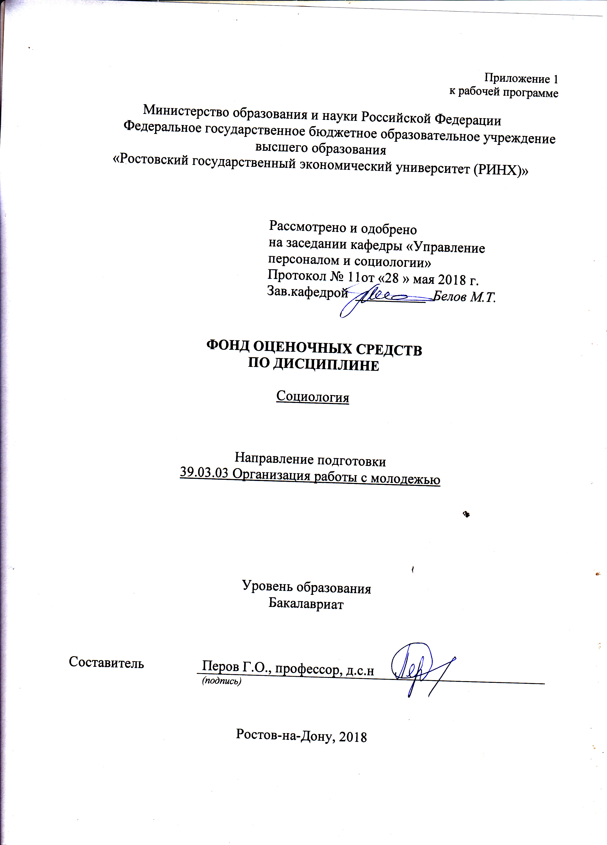

Оглавление

1 Перечень компетенций с указанием этапов их формирования в процессе освоения образовательной программы 3

2 Описание показателей и критериев оценивания компетенций на различных этапах их формирования, описание шкал оценивания 3

3 Типовые контрольные задания или иные материалы, необходимые для оценки знаний, умений, навыков и (или) опыта деятельности, характеризующих этапы формирования компетенций в процессе освоения образовательной программы 5

Критерии и показатели, используемые при оценивании учебного реферата 8

4 Методические материалы, определяющие процедуры оценивания знаний, умений, навыков и (или) опыта деятельности, характеризующих этапы формирования компетенций 9

# 1 Перечень компетенций с указанием этапов их формирования в процессе освоения образовательной программы

1.1 Перечень компетенций с указанием этапов их формирования представлен в п. 3. «Требования к результатам освоения дисциплины» рабочей программы дисциплины.

# 2 Описание показателей и критериев оценивания компетенций на различных этапах их формирования, описание шкал оценивания

2.1 Показатели и критерии оценивания компетенций:

|  |  |  |  |
| --- | --- | --- | --- |
| ЗУН, составляющие компетенцию | Показатели оценивания | Критерии оценивания | Средства оценивания |
| ОК-6: способностью работать в коллективе, толерантно воспринимая социальные, этнические, конфессиональные и культурные различия | | | |
| З:сущность и типы социального неравенства и стратификации в современном российском обществе; особенности этнических различий в традиционно полиэтничной среде Юга России и специфику их проявлений в период глобализации, современной российской транзиции и миграционных процессов  У: учитывать социально-статусные и культурно-образовательные различия членов трудового коллектива и сложившихся в нем групп  В:способностью определить реальный социально-экономический статус членов коллектива, их подлинный образовательный потенциал при каком угодно формально подтвержденном уровне образования и квалификации | составленный обзор, аннотация, поиск и сбор необходимой литературы, использование различных баз данных, использование современных информационно- коммуникационных технологий и глобальных информационных ресурсов, проведение моделирования | соответствие проблеме исследования; полнота и содержательность ответа; умение приводить примеры; умение отстаивать свою позицию; умение пользоваться дополнительной литературой при подготовке к занятиям; соответствие представленной в ответах информации материалам лекции и учебной литературы, сведениям из информационных ресурсов Интернет; обоснованность обращения к базам данных;целенаправленность поиска и отбора; объем выполненных работы; соответствие требованиям. | Т-текст |
| ПК-1: способностью осуществлять сбор и систематизацию научной информации по молодежной проблематике | | | |  |
| З - сущность и значение информации в развитии современного общества; принципы применения статистических и социологических методов сбора социальной информации; методы проведения социологического анализа  У - применять научные методы при исследовании объектов профессиональной деятельности; проводить социологический анализ, в том числе и в области молодежной проблематики;  выступать с докладами и сообщениями и участвовать в обсуждении проблем на семинарах, научно-практических конференциях  В - навыками в составлении обзоров, аннотаций, рефератов и библиографии по молодёжной тематике; способность участвовать в подготовке эмпирических исследований по молодежной проблематике;  участия в подготовке эмпирических исследований по молодежной проблематике | составленный обзор, аннотация, поиск и сбор необходимой литературы, использование различных баз данных, использование современных информационно- коммуникационных технологий и глобальных информационных ресурсов, проведение моделирования | соответствие проблеме исследования; полнота и содержательность ответа; умение приводить примеры; умение отстаивать свою позицию; умение пользоваться дополнительной литературой при подготовке к занятиям; соответствие представленной в ответах информации материалам лекции и учебной литературы, сведениям из информационных ресурсов Интернет; обоснованность обращения к базам данных;целенаправленность поиска и отбора; объем выполненных работы; соответствие требованиям. | Р – реферат |  |
| ПК-2: владением навыками проведения эмпирических исследований по молодежной тематике | | | |  |
| **З -** структуру, методики, процедуры эмпирического исследования по молодежной тематике; специфику, функции и назначение эмпирического исследования по молодежной тематике; процесс выполнения эмпирического исследования от возникновения идеи до завершения аналитического отчета  **У -** составлять программу, разрабатывать инструментарий эмпирического исследования, применять технические операции, связанные с конкретным социологическим методом;  организовывать и проводить пилотажное социологическое исследование, которое позволяет оценить качество инструментария;  демонстрировать умение осуществлять логический анализ и операционализацию основных понятий и переменных, умение анализировать социологическую информацию, учитывая социологический смысл статистических данных  **В**умением проводить эмпирические исследования, нацеленные на изучение молодежи;  методами сбора социологической информации, которые используются в социальной работе в молодежной сфере; навыками разработки программы эмпирического исследования и анализом полученных статистических данных | составленный обзор, аннотация, поиск и сбор необходимой литературы, использование различных баз данных, использование современных информационно- коммуникационных технологий и глобальных информационных ресурсов, проведение моделирования | соответствие проблеме исследования; полнота и содержательность ответа; умение приводить примеры; умение отстаивать свою позицию; умение пользоваться дополнительной литературой при подготовке к занятиям; соответствие представленной в ответах информации материалам лекции и учебной литературы, сведениям из информационных ресурсов Интернет; обоснованность обращения к базам данных;целенаправленность поиска и отбора; объем выполненных работы; соответствие требованиям. | Т - тест |  |
| ПК-13: способностью применять статистические и социологические методы сбора социальной информации | | | |  |
| **З**понятийно-категориальный аппарат социологии; основные закономерности развития общества;  основные статистические и социологические методы сбора социальной информации  **У** эффективно использовать основные статистические и социологические методы сбора социальной информации;  использовать широкий спектр понятий современной социологической теории для анализа актуальных общественных проблем;  использовать критерии эффективности при выборе методов сбора социальной информации  **В**основными методами сбора информации;  комбинировать разнообразные методы сбора социальной информации;  применять наиболлее эффективные методы сбора социальной информации в зависимости от целей исследования | составленный обзор, аннотация, поиск и сбор необходимой литературы, использование различных баз данных, использование современных информационно- коммуникационных технологий и глобальных информационных ресурсов, проведение моделирования | соответствие проблеме исследования; полнота и содержательность ответа; умение приводить примеры; умение отстаивать свою позицию; умение пользоваться дополнительной литературой при подготовке к занятиям; соответствие представленной в ответах информации материалам лекции и учебной литературы, сведениям из информационных ресурсов Интернет; обоснованность обращения к базам данных;целенаправленность поиска и отбора; объем выполненных работы; соответствие требованиям. | Т - тест |  |

2.2 Шкалы оценивания:

Текущий контроль успеваемости и промежуточная аттестация осуществляется в рамках накопительной балльно-рейтинговой системы в 100-балльной шкале.

*При этом следует исходить из положения о балльно-рейтинговой системе, в котором прописано следующее:*

*«Основой для определения баллов, набранных при промежуточной аттестации, служит объём и уровень усвоения материала, предусмотренного рабочей программой дисциплины. При этом необходимо руководствоваться следующим:*

*- 84-100 баллов (оценка «отлично») - изложенный материал фактически верен, наличие глубоких исчерпывающих знаний в объеме пройденной программы дисциплины в соответствии с поставленными программой курса целями и задачами обучения; правильные, уверенные действия по применению полученных знаний на практике, грамотное и логически стройное изложение материала при ответе, усвоение основной и знакомство с дополнительной литературой;*

*- 67-83 баллов (оценка «хорошо») - наличие твердых и достаточно полных знаний в объеме пройденной программы дисциплины в соответствии с целями обучения, правильные действия по применению знаний на практике, четкое изложение материала, допускаются отдельные логические и стилистические погрешности, обучающийся усвоил основную литературу, рекомендованную в рабочей программе дисциплины;*

*- 50-66 баллов (оценка удовлетворительно) - наличие твердых знаний в объеме пройденного курса в соответствии с целями обучения, изложение ответов с отдельными ошибками, уверенно исправленными после дополнительных вопросов; правильные в целом действия по применению знаний на практике;*

*- 0-49 баллов (оценка неудовлетворительно) - ответы не связаны с вопросами, наличие грубых ошибок в ответе, непонимание сущности излагаемого вопроса, неумение применять знания на практике, неуверенность и неточность ответов на дополнительные и наводящие вопросы».*

# 3 Типовые контрольные задания или иные материалы, необходимые для оценки знаний, умений, навыков и (или) опыта деятельности, характеризующих этапы формирования компетенций в процессе освоения образовательной программы

Министерство образования и науки Российской Федерации

Федеральное государственное бюджетное образовательное учреждение высшего образования

«Ростовский государственный экономический университет (РИНХ)»

Кафедра Управления персоналом и социологии

(наименование кафедры)

**Вопросы к экзамену**

по дисциплине Социология

1. Социально-исторические предпосылки возникновения социологии в начале XIX века.
2. Теоретические предпосылки возникновения социологии.
3. Огюст Конт и возникновение социологии во Франции. Позитивистская социология Огюста Конта.
4. Классический этап в развитии социологии. Социолог-позитивист Герберт Спенсер. Теоретико-методологическое наследие Г. Спенсера и современная теория структурного функционализма.
5. Классический этап в развитии социологии. Социально-философская теория марксизма.
6. Классический этап в развитии социологии. Эмиль Дюркгейм. Теория социальной аномии по Дюркгейму и российская транзиция 90-х годов и в нынешнее время.
7. Классический этап в развитии социологии. Георг Зиммель.
8. Классический этап в развитии социологии. Макс Вебер.
9. «Понимающая» социология М. Вебера. Понятие «идеальный тип».
10. Развитие социологии в России.
11. Интегральная социология Питирима Сорокина.
12. Современная западная социология. Классификация основных направлений развития социологии в мировой науке.
13. Теории социального конфликта. Ральф Дарендорф.
14. Предмет и объект современной социологии. Методы социологии.
15. Структура современной социологии. Функции социологии.
16. Общество как социальная система. Понятие общества и его структура.
17. Глобальная система. Информационное общество.
18. Социальные подсистемы: понятия «социальная общность», «социальный институт», «социальная организация», «социальная группа».
19. Социальное действие, «социальные связи», «социальные отношения».
20. Виртуальные сетевые сообщества. Информационная стратификация.
21. Социальный контроль.
22. Социальные нормы и санкции.
23. Девиантное поведение. Причины девиации по Дюркгейму.
24. Делинквентное поведение.
25. Понятие культуры. Виды и функции культуры. Структура культуры, ее компоненты.
26. Субкультуры.
27. Культурные универсалии.
28. Социокультурные суперсистемы.
29. Понятие «личность». Социология личности.
30. Социализация личности. Этапы социализации.
31. Понятия «социальный статус» и «социальная роль».
32. Социально-ролевой конфликт и социальная адаптация.
33. Концепция личности З. Фрейда.
34. Личность – человек - индивид: биологическое и социальное.
35. Понятие социальной структуры.
36. Социальная стратификация. Теории социальной стратификации.
37. Исторические типы стратификации.
38. Социальная мобильность, классификация мобильности.
39. Средний класс и дискуссии о нем.
40. Проблемы объективного анализа социальной стратификации и идеологические догмы (на примере изучения российского общества).
41. Динамика стратификационных изменений в российском обществе в 20-м веке (до 1917г.)
42. Динамика стратификационных изменений в российском обществе в 20-м веке (после 1917г.): номенклатура и социально-учетные группы.
43. Социальная структура современного российского общества как система групп и слоев (по Т.Н. Заславской).
44. Проблемы маргинальности.
45. Понятие и функции семьи.
46. Семья как социальный институт и малая социально-психологическая группа. Структура семьи.
47. Историческое развитие и типология семьи. Жизненный цикл семьи.
48. Причины, функции и субъекты социальных конфликтов.
49. Виды и формы протекания социальных конфликтов в современной России. Пути их разрешения.
50. Этнические и этнотерриториальные конфликты на Кавказе и в Южном Федеральном Округе.
51. Социологическое исследование и его виды.
52. Программа социологического исследования.

53. Методы социологического исследования.

Критерии оценивания:

* оценка «отлично» выставляется, если ответ полный и правильный.;
* оценка хорошо», если ответ правильный на 70 %
* оценка «удовлетворительно», если ответ правильный на 50%
* оценка неудовлетворительно», если ответ не правильный

Составитель ________________________ Г.О.Перов

(подпись)

«28» мая 2018 г.

Министерство образования и науки Российской Федерации

Федеральное государственное бюджетное образовательное учреждение высшего образования

«Ростовский государственный экономический университет (РИНХ)»

Кафедра Управления персоналом и социологии

**Тесты письменные**

по дисциплине Социология

1. Простейший элемент любого вида социальной деятельности людей – это:  
   социальное взаимодействие  
   социальные отношения  
   **социальное действие**  
   социальный статус
2. Устойчивая совокупность социально значимых черт и качеств, присущих человеку как общественному существу – это:  
   социальная роль  
   социальный статус  
   **личность**  
   социальное положение
3. Тенденция оценивать другие культуры по критериям своей собственной культуры, с позиции ее превосходства – это:  
   интеграция  
   **этноцентризм**  
   релятивизм  
   регуляция
4. Социальная мобильность по направлениям социальных перемещений подразделяется на:  
   внешнюю и внутреннюю  
   **вертикальную и горизонтальную**  
   иерархическую и демократическую  
   простую и сложную
5. Предмет социологии – это:  
   личность  
   **совокупность социальных явлений и процессов**  
   общество
6. Социологическое исследование, которое занимается изучением отдельных сфер социальной жизни это ____________ социология  
   **отраслевая**
7. Установите соответствие идеальных типов социального действия и типов социального господства?  
   Легально-рациональное — **целерациональное**  
   Традиционное — **традиционное**  
   Харизматическое — **аффективное**
8. Вид подчинения, который не выделял Г. Зиммель, это подчинение:  
   **внутреннему побуждению**  
   группе  
   закону  
   личности
9. Концепцию «экономического человека» предложил:  
   Дж. Кейнс  
   К. Маркс  
   **А. Смит**  
   Л. Мизес
10. Усредненный тип личности, который реально преобладает в данном обществе, называют ________________  
    **модальным**
11. Как Вы считаете, правильны ли данные суждения (ответы – «да» или «нет»): 1. Открытые социологией законы К. Маркс призывал преподавать в школах и университетах, дабы просветить людей, как следует правильно и разумно строить свои взаимоотношения — ______________ 2. О. Конт дал имя социологии и изучал общество раньше К. Маркса — _______________ 3. Для М. Вебера отдельный индивид — почти ничто, а точнее — абстракция. Общество же есть высшая реальность — _____________ 4. М. Вебер выступал за революционный путь изменения общества, а другие классики социологии — за реформистский — _______________  
    **1) нет**  
    **2) да**  
    **3) да**  
    **4) нет**
12. Основателем органической школы в социологии является __________ (указать имя и отчество)  
    **Герберт Спенсер**
13. Автором классической социологической работы «Самоубийство» является ________ _________ (указать имя и отчество)  
    **Эмиль Дюркгейм**
14. В развитии общества Ш. Монтескье и современные ему французские философы считали главными факторы:  
    природные  
    научные  
    **моральные**  
    стихийные
15. В зависимости от уровня получаемого знания социология подразделяется на:  
    **теоретическую и эмпирическую**  
    фундаментальную и прикладную  
    выборочную и массовую  
    простую и сложную
16. Особая система культурных ценностей и норм, присущая определенной социальной группе и отличающаяся в той или иной степени от доминирующей культуры это _____________  
    **субкультура**
17. Установите соответствие причин и факторов социального развития и социологических направлений:  
    конфликтологическое — **признание решающей роли социального конфликта в развитии общества**  
    марксистское — **главный источник социального развития усматривает в единстве и борьбе противоположностей внутри любого социального явления или процесса**  
    структурного функционализма — **социальное развитие обусловлено внутренним взаимодействием тесно связанных элементов социальной системы**
18. Установите соответствие циклических процессов и примеров:  
    изменения по типу маятника — **смена власти консерваторов и либералов**  
    волновые движения — **цикл технологических инноваций**  
    спиралевидные — **каждое новое поколение тесно связано с предыдущими, но в то же время не похоже на них и привносит в социальную жизнь что-то новое**
19. Совокупность наиболее устойчивых элементов и их связей, обеспечивающих воспроизводство и функционирование всей системы – это социальная:  
    подсистема  
    **структура**  
    система  
    иерархия
20. Главное предназначение социальных институтов  
    гарантия человеку соблюдение его прав  
    **создание стабильности в обществе, удовлетворении общественных потребностей**  
    обеспечение социальные реформы  
    обеспечение материальной поддержки всем членам общества
21. 2. Малая социальная группа – это группа людей, …  
    состоящая из 2-7 человек  
    которые имеют возможность непосредственного личного контакта  
    **которая занимается социально-значимой деятельностью и где все члены группы имеют возможность непосредственного личного контакта которая занимается социально-значимой деятельностью**
22. Групповая динамика – это …  
    увеличение производительности труда группы  
    изменение групповой структуры в зависимости от характера деятельности группы  
    увеличение численности группы за определенный период времени  
    **совокупность внутригрупповых процессов и явлений, которые характеризуют весь цикл жизнедеятельности группы и его этапы (образование группы, формирование норм и ценностей, лидерство, коммуникации в группе и т.д.)**
23. Субъективным, дополнительным критерием стратификации является …  
    **престиж**  
    власть  
    доход  
    образование
24. Социальная структура общества – это …  
    устойчивая связь элементов социальной системы  
    **иерархическая связь элементов социальной системы**  
    набор элементов социальной системы  
    социальный состав общества
25. Тип поведения, не являющийся аномичным согласно теории аномии Р.Мертона  
    инновация  
    ритуализм  
    мятеж  
    **конформизм**
26. Социализация – это …  
    усвоение норм и правил, принятых в обществе, включение человека в социальную структуру и активное влияние человека на социальные группы и процессы  
    активное влияние человека на социальные группы и процессы  
    **усвоение норм и правил, принятых в обществе, включение человека в социальную структуру**  
    процесс создания социальных структур
27. Первичная социализация — это социализация, которая происходит …  
    после окончания трудовой деятельности  
    еще до рождения человека  
    **в детстве и ранней юности, основным агентом социализации являются семья и школа**  
    когда человек начинает свою трудовую деятельность, основными агентами являются трудовые коллективы
28. Школа является агентом … социализации.  
    неформальной  
    первичной  
    формальной  
    **вторичной**
29. Социализация человека начинается …  
    с началом трудовой деятельности  
    **с рождения**  
    в школе  
    после окончания трудовой деятельности
30. Референтная группа – это группа, …  
    в которой человек не хочет оказаться  
    **нормы и ценности которой человек разделяет и принимает, группа значима для человека и может оказывать влияние на его поступки**  
    к которой человек имеет отношение в определенный отрезок времени  
    людей со схожими интересами
31. Функция, которую выполняет экономическая структура согласно теории структурно-функционального анализа  
    воспроизводства  
    интеграции  
    **адаптации**  
    стабилизации
32. Характеристика социальной мобильности, которая показывает, какое количество индивидов изменило свое социальное положение по вертикали за единицу времени  
    **интенсивность**  
    всеобщность  
    функциональность  
    скорость
33. Предписанный социальный статус – это статус, …  
    **который человек получает при рождении (пол, возраст, национальная принадлежность)**  
    которого достигает человек в течение своей жизни  
    который человек получает в социальной группе, которой он принадлежит  
    который человек себе сам приписывает
34. Система личности, по Т. Парсонсу – это …  
    **социализированный индивид, который должен вписаться в социальную систему, принять ее нормы и ценности**  
    совокупность индивидов  
    нормы, ценности и правила поведения, которые усвоил человек в ходе социализации  
    совокупность социальных ролей индивида
35. Функция, которую, согласно Р. Мертону, выполняет политика  
    адаптации  
    **целедостижения**  
    воспроизводства  
    интеграции
36. Функциональные социальные явления согласно Р.Мертону  
    **только такие социальные явления, которые полезны для общества, способствуют сохранению его целостности**  
    все социальные явления функциональны  
    социальные явления, выполняющие несколько функций одновременно  
    социальные явления, смысл которых ясен всем членам общества
37. Согласно теории структурно-функционального анализа функции общества как системы определяются …  
    **потребностями общества**  
    ведущими социальными институтами  
    общественными деятелями  
    отдельными группами людей
38. Понятие «латентная функция» обозначает:  
    явные последствия социального явления или поступка  
    **неявные, скрытые последствия социального явления или поступка**  
    дисфункциональное социальное явление или действие  
    социальный контроль
39. Основная функция реляционных социальных институтов  
    интегративная  
    контролирующая  
    3 адаптационная  
    **определения ролевой структуры общества**
40. П.Сорокин считал, что в экономической стратификации действует …  
    только тенденция к выравниванию доходов  
    только тенденция к стратификации  
    **тенденция к выравниванию доходов и тенденция к стратификации**  
    только тенденция к постоянному обогащению одного слоя общества
41. Система, не входящая в социальную систему Т. Парсонса  
    личности  
    культуры  
    социальных институтов  
    **физическая**
42. Предписанный социальный статус – это статус, …  
    **который человек получает при рождении (пол, возраст, национальная принадлежность)**  
    которого достигает человек в течение своей жизни  
    который человек получает в социальной группе, которой он принадлежит  
    который человек себе сам приписывает
43. Система, которая не входит в социальную систему Т. Парсонса  
    личности  
    культуры  
    социальных институтов  
    **физическая**
44. Синонимом понятия «социальный статус» не является:  
    Социальный ранг  
    Социальное положение  
    Социальная позиция  
    **Социальная роль**
45. Основная функция реляционных социальных институтов  
    интегративная  
    контролирующая  
    адаптационная  
    **определения ролевой структуры общества**
46. «Отцы-основатели» теории структурно-функционального анализа  
    О.Конт и Г.Спенсер  
    Т. Лукман и П. Бергер  
    **Т. Парсонс и Р.Мертон**  
    К. Марск и Ф. Энгельс
47. Характеристика социальной мобильности, которая показывает, какое количество индивидов изменило свое социальное положение по вертикали за единицу времени  
    **интенсивность**  
    всеобщность  
    функциональность  
    скорость
48. Система личности, по Т. Парсонсу – это  
    **социализированный индивид, который должен вписаться в социальную систему, принять ее нормы и ценности**  
    совокупность индивидов  
    нормы, ценности и правила поведения, которые усвоил человек в ходе социализации  
    совокупность социальных ролей индивида
49. П.Сорокин считал, что в экономической стратификации действует …  
    только тенденция к выравниванию доходов  
    только тенденция к стратификации  
    **тенденция к выравниванию доходов и тенденция к стратификации**  
    только тенденция к постоянному обогащению одного слоя общества
50. Основное противоречие капиталистического общества по К. Марксу — это противоречие между …  
    **производительными силами и производственными отношениями**  
    различными социально-политическими движениями  
    центром и регионами  
    государством и церковью
51. 1Постулат функционального единства общества гласит:  
    функции общества возникают из его потребностей  
    **все функции общества согласованы и взаимосвязаны**  
    функциональность — это полезность социального явления  
    каждая функция общества имеет скрытые последствия
52. Функция политики, согласно Р. Мертону  
    адаптации  
    **целедостижения**  
    воспроизводства  
    интеграции
53. Автор социометрического метода  
    Ч.Кули  
    **Дж. Морено**  
    Р.Мертон  
    К.Маркс
54. Понятие «латентная функция» обозначает …  
    явные последствия социального явления или поступка  
    **неявные, скрытые последствия социального явления или поступка**  
    дисфункциональное социальное явление или действие  
    функция социального контроля
55. Согласно теории структурно-функционального анализа экономическая структура выполняет функцию …  
    воспроизводства  
    интеграции  
    **адаптации**  
    стабилизации
56. Функциональные социальные явления согласно Р.Мертону  
    **только такие социальные явления, которые полезны для общества, способствуют сохранению его целостности**  
    все социальные явления функциональны  
    социальные явления, выполняющие несколько функций одновременно  
    социальные явления, смысл которых ясен всем членам общества
57. Функцию интеграции, по Р.Мертону, выполняет (ют) …  
    семья, медицина, образование  
    экономическая структура  
    органы управления, идеология  
    **право, мораль, религия, культура**
58. Автор самой развернутой теории социальной стратификации  
    К. Маркс  
    О.Конт  
    Н. Луман  
    **П.Сорокин**
59. Согласно теории структурно-функционального анализа функции общества как системы определяются …  
    **потребностями общества**  
    ведущими социальными институтами  
    общественными деятелями  
    отдельными группами людей

2. Инструкция по выполнению

Из предложенных вариантов выбрать один или несколько правильных.

3. Критерии оценки:

• оценка «отлично» выставляется студенту, если правильно все ответы;

• оценка хорошо», если правильно на 70%

• оценка «удовлетворительно», если правильно на 50%.;

• оценка неудовлетворительно», если правильно менее 50%

Составитель ________________________ Г.О. Перов

(подпись)

«28» мая 2018 г.

Министерство образования и науки Российской Федерации

Федеральное государственное бюджетное образовательное учреждение высшего образования

«Ростовский государственный экономический университет (РИНХ)»

Кафедра Управления персоналом и социологии

(наименование кафедры)

**Темы рефератов**

по дисциплинеСоциология

1. Географическое направление в русской социологии. Л.И. Мечников.
2. Н. Данилевский – родоначальник циклической теории развития культуры.
3. Концепция исторического процесса в русской классической социологии.
4. Социология П. Сорокина.
5. Влияние М. Вебера на развитие русской социологии.
6. Субъективная социология в России.
7. Постиндустриальное общество: сущность и неоднозначность оценок.
8. Место России в геополитическом пространстве: реалии и перспективы.
9. Образовательная политика как фактор социализации личности.
10. Социальные роли женщины в современном обществе.
11. Трансформация современного российского общества.
12. Основные каналы восходящей и нисходящей социальной мобильности в современной России.
13. Социальная мобильность и проблема поколений.
14. Проблемы становления среднего класса в России.
15. Средний класс в современном западном обществе и в России.
16. Место молодежи в современном российском обществе.
17. Портрет современного российского предпринимателя.
18. Гражданское общество в России: механизмы и пути становления.
19. Особенности межэтнических конфликтов: их природа в России.
20. Технология переговорного процесса.
21. Виды и формы протекания социальных конфликтов в современной России.
22. Этнические конфликты и их типология: этнические конфликты на Северном Кавказе.
23. Этнотерриториальные конфликты и их типология.
24. Осетино-игушский территориальный конфликт как фактор строительства моноэтничной государственности.
25. Сецессионный конфликт Чечни: поиск оснований собственной государственности. Этностатусные конфликты и их регулирование в многосоставных обществах..

.

2. **Методические рекомендации по написанию, требования к оформлению**

**Структура реферата:**

1) титульный лист;

2) план работы с указанием страниц каждого вопроса, подвопроса (пункта);

3) введение;

4) текстовое изложение материала, разбитое на вопросы и подвопросы (пункты, подпункты) с необходимыми ссылками на источники, использованные автором;

5) заключение;

6) список использованной литературы;

7) приложения, которые состоят из таблиц, диаграмм, графиков, рисунков, схем (необязательная часть реферата).

Приложения располагаются последовательно, согласно заголовкам, отражающим их содержание. Реферат оценивается научным руководителем исходя из установленных кафедрой показателей и критериев оценки реферата.

**3. Критерии оценки:**

**Критерии и показатели, используемые при оценивании учебного реферата**

|  |  |
| --- | --- |
| Критерии | Показатели |
| 1.Новизна реферированного текста  Макс. - 20 баллов | - актуальность проблемы и темы; - новизна и самостоятельность в постановке проблемы, в формулировании нового аспекта выбранной для анализа проблемы; - наличие авторской позиции, самостоятельность суждений. |
| 2. Степень раскрытия сущности проблемы Макс. - 30 баллов | - соответствие плана теме реферата; - соответствие содержания теме и плану реферата; - полнота и глубина раскрытия основных понятий проблемы; - обоснованность способов и методов работы с материалом; - умение работать с литературой, систематизировать и структурировать материал; - умение обобщать, сопоставлять различные точки зрения по рассматриваемому вопросу, аргументировать основные положения и выводы. |
| 3. Обоснованность выбора источников Макс. - 20 баллов | - круг, полнота использования литературных источников по проблеме; - привлечение новейших работ по проблеме (журнальные публикации, материалы сборников научных трудов и т.д.). |
| 4. Соблюдение требований к оформлению Макс. - 15 баллов | - правильное оформление ссылок на используемую литературу; - грамотность и культура изложения; - владение терминологией и понятийным аппаратом проблемы; - соблюдение требований к объему реферата; - культура оформления: выделение абзацев. |
| 5. Грамотность  Макс. - 15 баллов | - отсутствие орфографических и синтаксических ошибок, стилистических погрешностей; - отсутствие опечаток, сокращений слов, кроме общепринятых; - литературный стиль. |

**Оценивание реферата**

Реферат оценивается по 100 балльной шкале, балы переводятся в оценки успеваемости следующим образом:

• 86 – 100 баллов – «отлично»;

• 70 – 75 баллов – «хорошо»;

• 51 – 69 баллов – «удовлетворительно;

• мене 51 балла – «неудовлетворительно».

Баллы учитываются в процессе текущей оценки знаний программного материала.

Составитель ________________________ Г.О. Перов

(подпись)

«28» мая 2018 г.

**4 Методические материалы, определяющие процедуры оценивания знаний, умений, навыков и (или) опыта деятельности, характеризующих этапы формирования компетенций**

Процедуры оценивания включают в себя текущий контроль и промежуточную аттестацию.

**Текущий контроль** успеваемости проводится с использованием оценочных средств, представленных в п. 3 данного приложения. Результаты текущего контроля доводятся до сведения студентов до промежуточной аттестации.

**Промежуточная аттестация** проводится в форме экзамена.

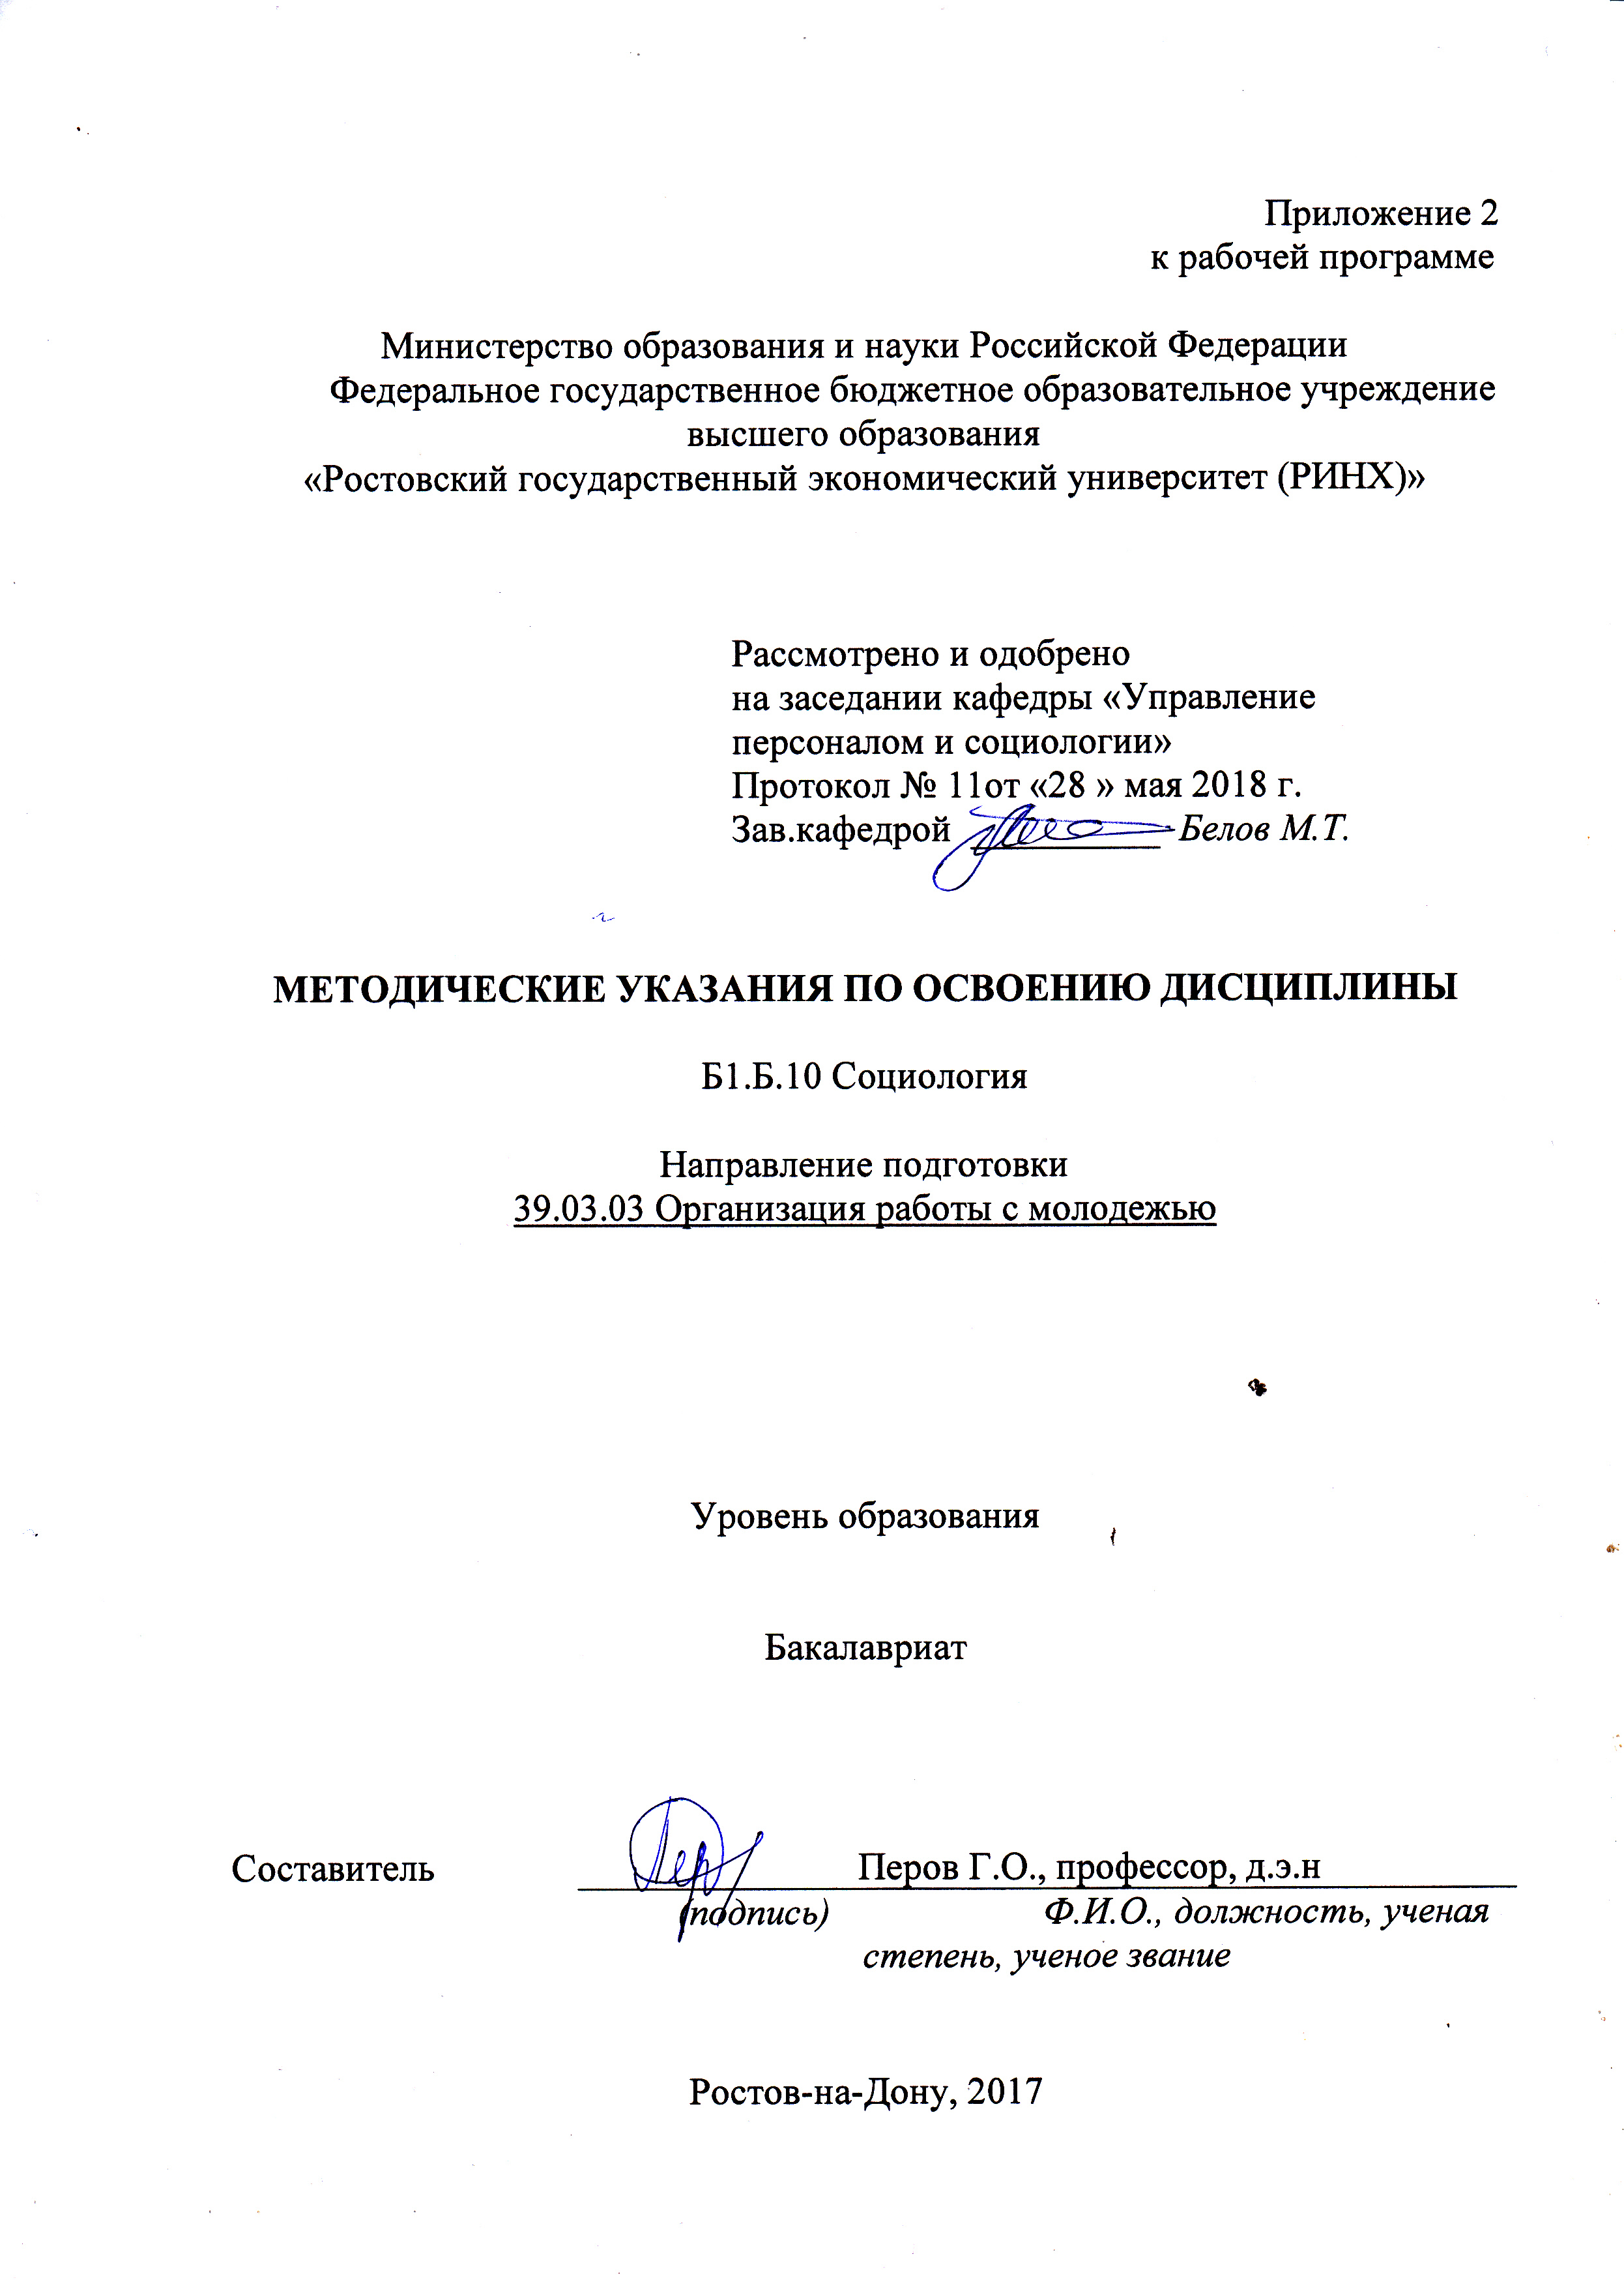

Методические указания по освоению дисциплины «*Социология»* адресованы студентам всех форм обучения.

Учебным планом по направлению подготовки 39.03.03. *«Организация работы с молодежью»* предусмотрены следующие виды занятий:

- лекции;

- практические занятия;

В ходе лекционных занятий рассматриваются следующие вопросы: объект изучения социологии и его особенности, основные направления развития мировой социологии в XIX – XX веках, общество как целостная социокультурная система, социология культуры, личность в социологии, социальная структура общества и социальная стратификация, методология и методика социологических исследований.

Даются рекомендации для самостоятельной работы и подготовке к практическим занятиям. Студентам следует перед каждой лекцией просматривать рабочую программу дисциплины, ее основных вопросов, рекомендуемой литературы; перед очередной лекцией необходимо просмотреть по конспекту материал предыдущей лекции.

В ходе практических занятий углубляются и закрепляются знания студентов по ряду рассмотренных на лекциях вопросов, развиваются навыки:в составлении обзоров, аннотаций, рефератов и библиографии по молодёжной тематике; способность участвовать в подготовке эмпирических исследований по молодежной проблематике; участия в подготовке эмпирических исследований по молодежной проблематике; проводить эмпирические исследования, нацеленные на изучение молодежи;методами сбора социологической информации, которые используются в социальной работе в молодежной сфере; навыками разработки программы эмпирического исследования и анализом полученных статистических данных; сбора информации;комбинировать разнообразные методы сбора социальной информации; применять наиболее эффективные методы сбора социальной информации в зависимости от целей исследования.

При подготовке к практическим занятиям каждый студент должен:

– изучить рекомендованную учебную литературу;

– изучить конспекты лекций;

– подготовить ответы на все вопросы по изучаемой теме;

–письменно выполнить домашнее задание, рекомендованные преподавателем при изучении каждой темы.

По согласованию с преподавателем студент может подготовить реферат, доклад или сообщение по теме занятия. В процессе подготовки к практическим занятиям студенты могут воспользоваться консультациями преподавателя.

Вопросы, не рассмотренные на лекциях и практических занятиях, должны быть изучены студентами в ходе самостоятельной работы. Контроль самостоятельной работы студентов над учебной программой курса осуществляется в ходе занятий методом устного опроса или посредством тестирования. В ходе самостоятельной работы каждый студент обязан прочитать основную и по возможности дополнительную литературу по изучаемой теме, дополнить конспекты лекций недостающим материалом, выписками из рекомендованных первоисточников. Выделить непонятные термины, найти их значение в энциклопедических словарях.

При реализации различных видов учебной работы используются разнообразные (в т.ч. интерактивные) методы обучения.

Для подготовки к занятиям, текущему контролю и промежуточной аттестации студенты могут воспользоваться электронной библиотекой ВУЗа <http://library.rsue.ru/> . Также обучающиеся могут взять на домнеобходимую литературу или воспользоваться читальными залами вуза.